Разработка малой архитектурной формы для прилежащей территории колледжа АКСЖКХ
О. Ю. Долгорук, А. С. Голобородько, Л. Н. Ланина, студенты 4-го курса
Научный руководитель: Гинц Елена Федоровна
Амурский колледж строительства и жилищно-коммунального хозяйства
Архитектурно-ландшафтный анализ, малая архитектурная форма, зона отдыха, круглогодичная эксплуатация, символ колледжа к 105- летию.
В работе отражены результаты архитектурно-ландшафтного анализа территории амурского колледжа строительства и жилищно-коммунального хозяйства г. Благовещенск. Выделены положительные и отрицательные стороны двух выбранных эскизов объекта. Разработана малая архитектурная форма приуроченная к 105-летию учебного заведения.
В честь юбилея колледжа нам поручили разработать проект приуроченный к этой дате. Нами была проведена исследовательская работа: составлена анкета опросник для студентов и работников по улучшению территории прилежащей к колледжу.
На основании данного исследования (Рис.1), мы заключили каких объектов не достает на территории колледжа:
- Лавочки
- Место для обеда с навесом
- МАФ (малые архитектурные формы)
- Клумбы
- Освещение (фонари)
- Пешеходные дорожки

Малые архитектурные формы сокращенно называют МАФ. Эти элементы необходимы для декоративного преобразования пространства, благоустройства мест общественного пользования: парков, садов и приусадебных территорий. МАФ делают дизайн более интересным и функциональным, помогают создать единый стиль на всей территории, органично вписывая необходимые для организации удобства пространства элементы в природную среду.

Малые архитектурные объекты могут быть выполнены из самых разных материалов: металла, дерева, натурального или искусственного камня, кирпича или бетона. Одним из основных отличий таких объектов от обычных зданий и сооружений является отсутствие капитального фундамента.

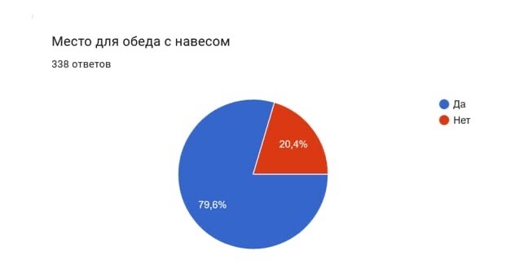
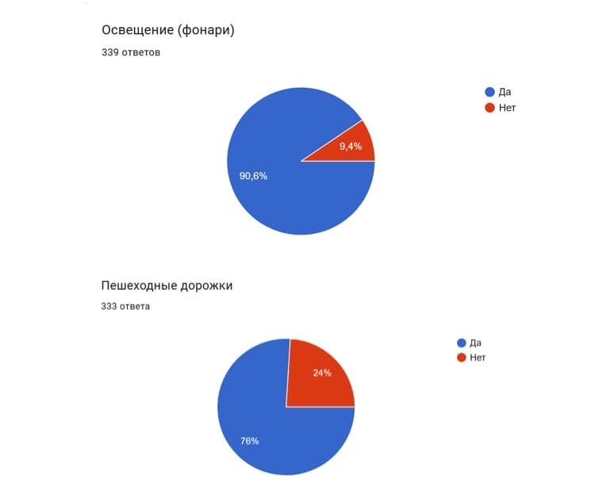
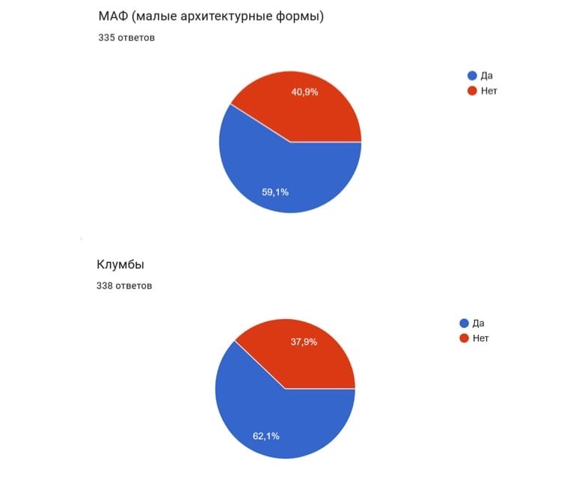
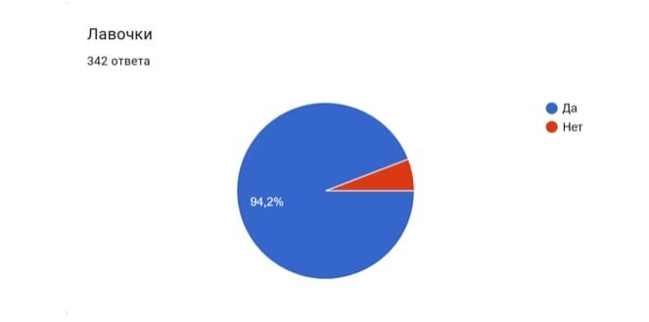

Рис.1
Мы решили рассмотреть два эскиза, первый это фонтан с посадочными местами для отдыха, а второй МАФ с элементами наименования колледжа и местом круглогодичного досуга.
Рассмотрим подробней первый эскиз проект.
Все фонтаны делятся на пять основных видов: естественные (фонтаны, естественно образовавшиеся в природе, называемые гейзерами); техногенные (фонтанирующие нефтяные скважины); декоративные (выполняют исключительно декоративную функцию, могут быть любых форм и размеров, располагаются как на улицах, так и в зданиях); фонтаны – шутихи (садово-паровые фонтаны с комическими сюрпризами) и музыкальные (фонтан, имеющий эстетический дизайн и создающий, в соединении с музыкой, художественное представление).
За основную идею был взят декоративный фонтан, расположенный в центре и посадочные места в виде литых скамеек во круг объекта. Посадочные места соединены со встроенными клумбами, по всему периметру МАФа расположено освещение, так же фонтан имеет собственную подсветку по ярусам. (рис. 2.1), (рис.2.2).
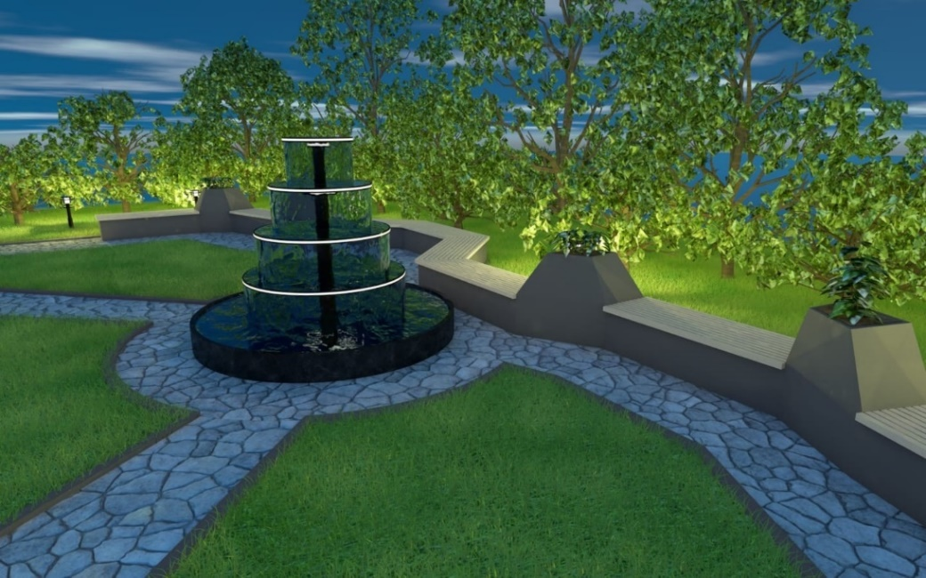
Рис.2.1 Визуализация объекта

Рис. 2.2 Размеры объекта
Рассмотрим второй вариант эскиза проекта.
Надо отметить, что шрифтовые арт-объекты — это яркие концептуальные конструкции, которые создают центры притяжения жителей и туристов, становятся ключевыми элементами городской территории и визитной карточкой города.
Кроме непосредственно самих букв, несущих определенное послание, может быть разработана целая уникальная история — эффектное представление из различных фигур и конструкций, дополненное классическими элементами благоустройства — скамейками, шезлонгами, цветочницами.
За концепцию второй малой архитектурной формы взято наименование нашего колледжа в сокращённой форме – «АКСЖКХ» (Амурский колледж строительства и жилищно-коммунального хозяйства). Исходя из исследовательской части, мы разработали многофункциональный объект, который включает в себя элементы на закрытой территории нашего учебного заведения. Каждая буква имеет свое назначение и функцию.
Буквы «А, К, Ж», формируют собой: столы, скамейки, композиционно вписывающиеся в форму букв. Буква «С» имеет закругленную форму, которую можно использовать как зону отдыха. Буква «Х» имеет встроенную качель.
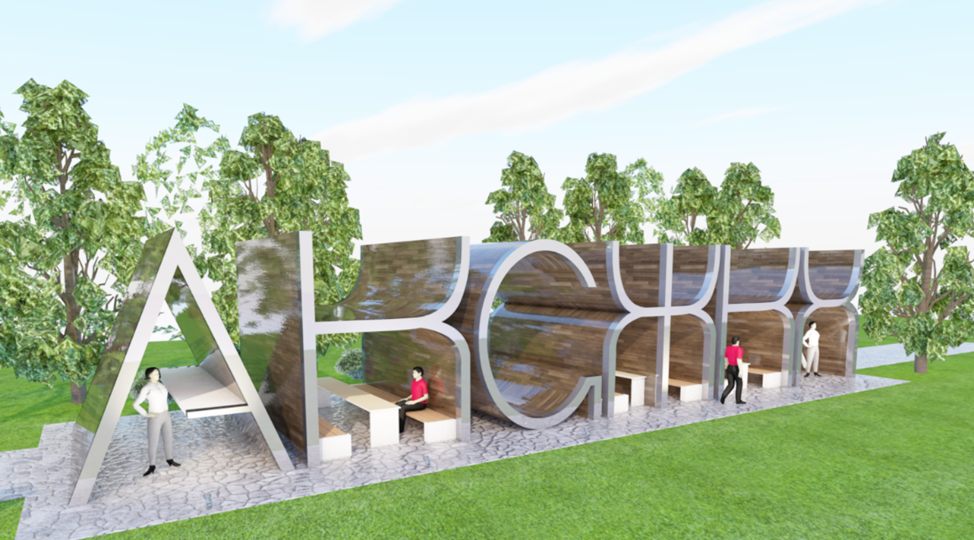
По периметру объекта расположены дорожки с фонарями, так же в буквы встроена система водоотвода и подсветка по периметру объекта. МАФ будет выполнен из конструкции бетонная-летая с облицовкой дерево. (рис. 3.1), (рис. 3.2).

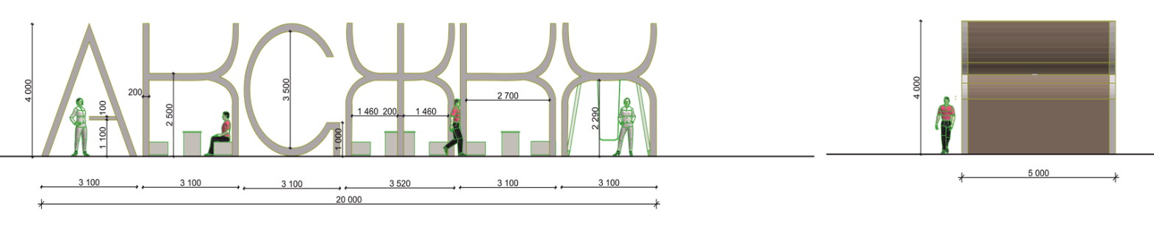
Рис. 3.1 Визуализация объекта
Рис. 3.2 Размеры объекта
Рассмотрев оба варианта эскизов, мы пришли к выводу, что второй вариант более функционален, и представляет собой комплекс МАФ объектов необходимых для нашей территории, а также может использоваться круглогодично. Мы планируем провести выставку-голосование эскизов среди учащихся нашего колледжа.
Данная работа является начальным этапом разработки прилежащей территории колледжа. В последующем в наших планах продолжить работу, произвести зонирование всей территории, выделить пешеходные зоны, зон отдыха с озеленением, разработать спортивную площадку, проезжую часть, зоны парковок и т.д.

